Проведение недели литературного чтения в начальных классах
С 21 по 25 ноября в начальной школе прошла неделя литературного чтения, приуроченная к празднованию Дня Матери.
Цель: Развитие интереса к литературному чтению как учебному предмету, повышение читательской компетентности.
Задачи
1. Развивать соответствующую языковой норме красивую устную речь.
2. Создавать условия для повышения читательского интереса.
3. Развивать творческие способности учащихся
4. Воспитывать уважительное отношение к матери

Мероприятия в течении недели
- Конкурс скороговорок в 1-4 классах
- Конкурс рисунков «Портрет моей мамы»- в 1-ых классах
- Конкурс сочинений о маме в 3-их классах
- Конкурс стихов о маме собственного сочинения в 4-ых классах
- Общешкольный конкурс чтецов, посвященный Дню Матери, подведение итогов недели литературного чтения, награждение победителей
Жюри конкурса:
- Сидорова Светлана Владимировна-библиотекарь
- Щелконогова Наталья Андреевна-библиотекарь
- Бебенина Людмила Андреевна- преподаватель хореографии
Победители конкурса скороговорок (1-е классы):
-Ведерников Алеша
Талашманова Наташа -1-б

2-е классы:
2-а Макова Мария

2-б
1 место-Чеснакова Женя
Першина Настя
2 место- Жильцов Кирилл
3 место- Иванов Рома

3-и классы
3-а Суворова Виктория
Шишкина Татьяна
Черепанова Ксения
3-б Климков Валера
4-ые классы:
4_а-Енгалычев Максим
Рогожникова Арсения
4-б Катырев Арсений
Якуш Елена

Победители конкурса рисунков «Портрет моей мамы» (1-ые классы)
1-б- Кунц Кирилл
Талашманова Наташа
2-б Кулешова Диана
Ситникова София

Победители конкурса сочинений о маме: (награждены грамотами)
-Блинов Владислав 3-б
- Гильмиярова Таня 3-б
- Попова Настя -3-а

Приняли участие в конкурсе стихов собственного сочинения Кунщикова Аня 4-а класс
Рогожникова Арсения ,Кузнецова Ксения ,Уросова Арина,
Балашова Наташа , Жижин Дима ,Эсенкулов Андрей,Бабаева Валерия

Победители конкура стихов собственного сочинения о маме (награждены грамотами):
Кунщикова Аня 4-а класс
Рогожникова Арсения 4-а класс
Кузнецова Ксения 4-а класс
Уросова Арина 4-а класс
Балашова Наташа 4-а класс
Бабаева Валерия -4-а класс

25 ноября прошел конкурс чтецов, посвященный Дню Матери, в нем приняли участие 28 чтецов. Итоги подводились среди 1-ых-2-ых и среди 3-их-4-ых классов .

1-а класс: Клюкина Елизавета
1-б класс: Казакова Полина
Ведерников Алеша
Климкова Наташа—2 место
Талашманова Наташа-2 место
2-а класс:Пузанова Полина
Бекленищева Ксения-2 место
Токманцева Елена-2 место
Макова Мария-1 место
Фирюлина Анастасия- 1 место
Ордин Александр
Братчиков Сергей
2-б класс Кулешова Диана
Ситникова София
Чеснакова Евгения-2 место
3-а класс :Созыкина Влада
Черепанова Ксения-3 место
Шишкина Татьяна
3-б класс: Гильмиярова Татьяна
4-а класс :Эсенкулов Андрей-2 место
Балашова Наталья-2 место
Кузнецовыа Ксения-1 место
Фирюлина Дарья-1 место
Кунщикова Анна-1 место
4-б класс:Горбунова Анна
Талашманова Дарья
Катырев Арсений

Среди 1-2х классов:
I место заняли
- Макова Мария - 2акласс
- Фирюлина Анастасия - 2а класс
II место заняли
- Климкова Наталья -1б класс
- Талашманова Наталья -1б класс
- Чеснокова Евгения – 2б класс
III место заняли
- Токманцева Елена -2а класс
- Бекленищева Ксения - 2а класс
Среди 3-4х классов:
I место заняли
- Фирюлина Дарья - 4а класс
- Кузнецова Ксения - 4а класс
- Кунщикова Анна - 4а класс
II место заняли
- Балашова Наталья - 4а класс
- Эсенкулов Андрей - 4а класс
III место заняла
- Черепанова Ксения -3а класс

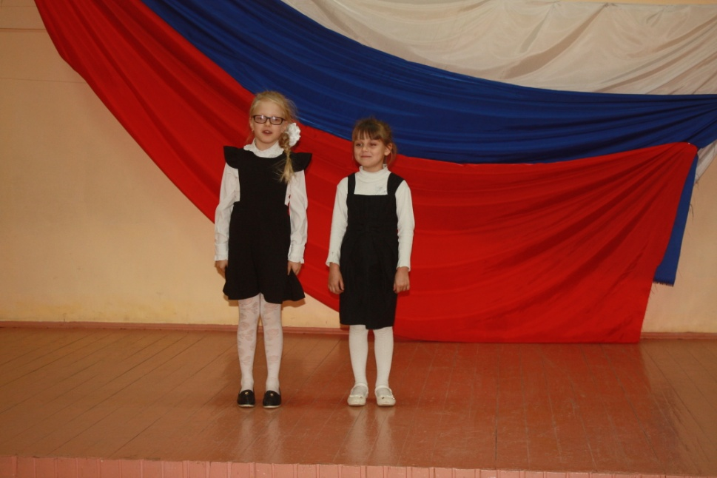
Первоклассницы Талашманова Наташа и Климкова Наташа

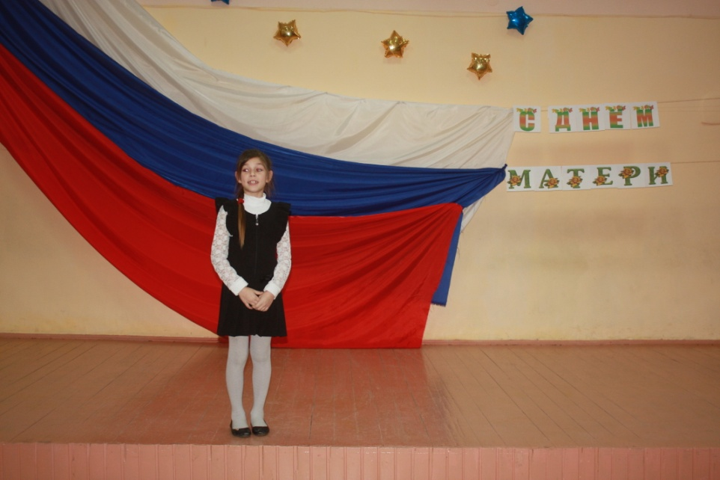
Второклассница Чеснакова Евгения

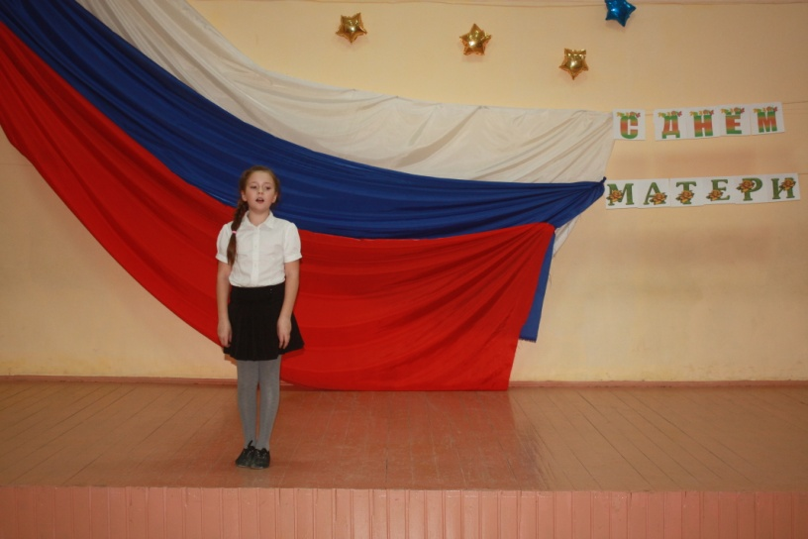

Балашова Наталья ,4 класс

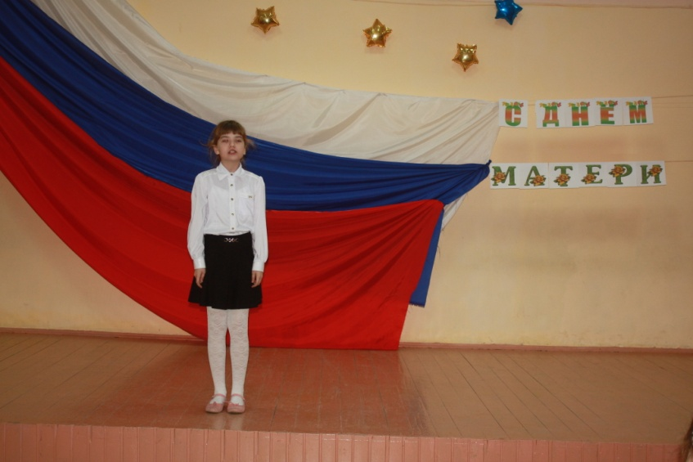

Фирюлина Дарья , 4 класс

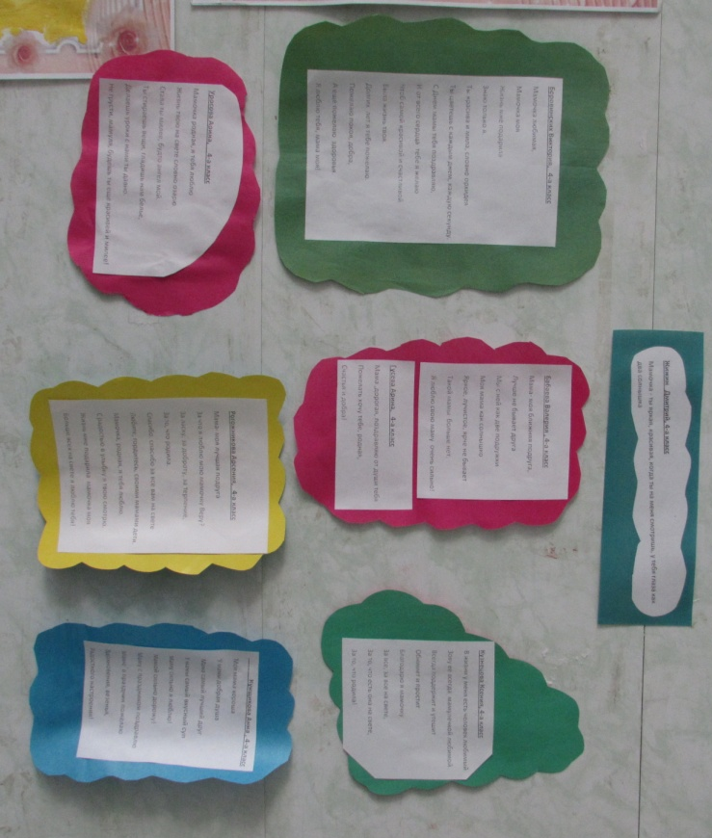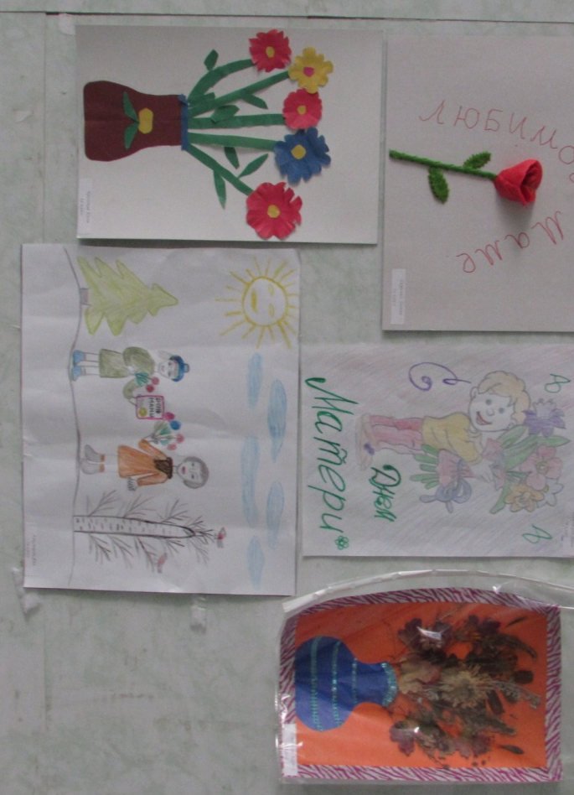
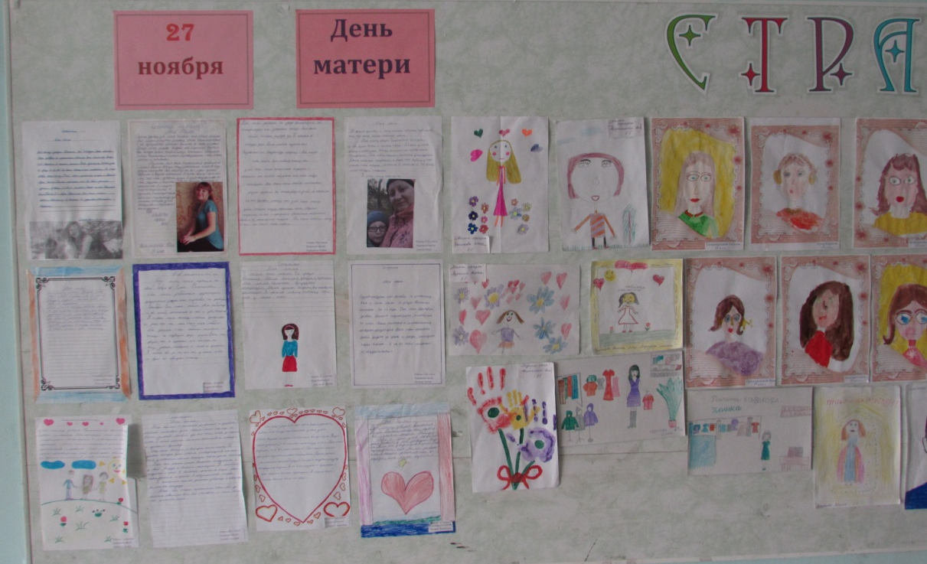

Ответственная за проведение недели литературного чтения : Булатова Т.А. учитель 4-а класса

-

